資訊安全維護宣導 【114.6】
詐騙者使用通訊軟體或簡訊傳送訊息進行詐騙，是最常見的網路詐騙手法
*簡訊詐騙:
例如:「恭喜你中獎了，請立刻到以下網址領取http://xyz.com」
這有可能是騙取個人資料的手法
*免費貼圖:
例如:「最新xx貼圖免費下載，將此貼圖轉傳給10位好友，即可下載最新免
費貼圖」。不僅下載不到貼圖，恐怕還會下載到駭客程式，讓個人資料遭竊
*危險連結:
例如:「緊急通知，請馬上觀看」。會結合各種情境，並附上超連結吸引點閱，
但這些連結很有可能藏有病毒。

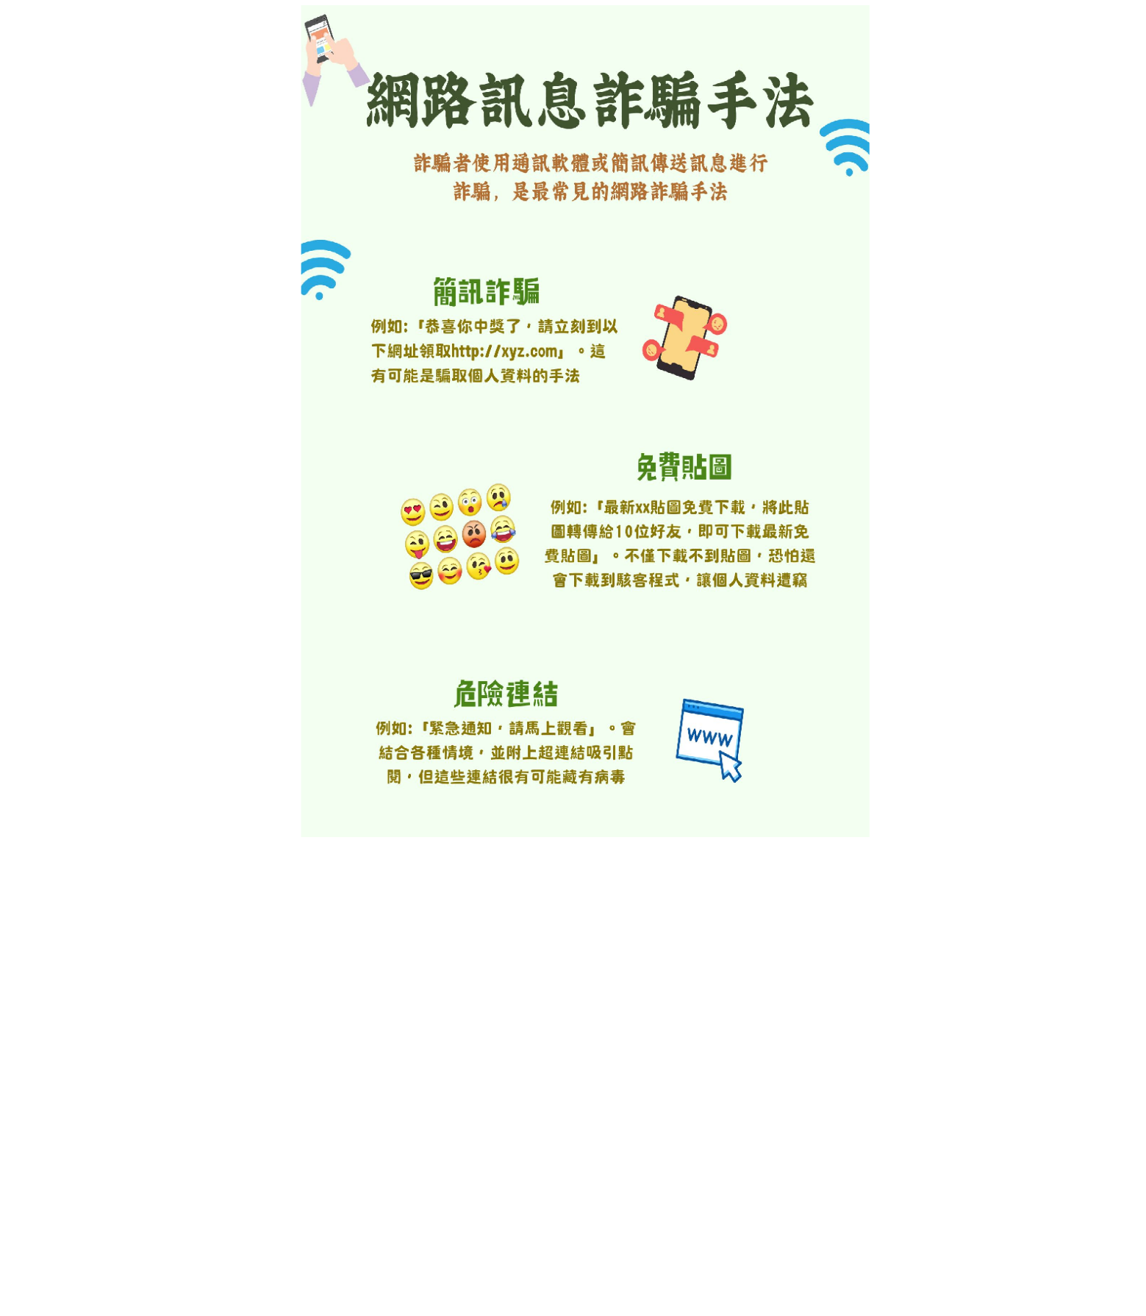
資料來源：台中市政府財政局
雲林縣西螺鎮公所政風室

